GRILLE D’ANALYSE D’UN ALBUM

Titre de l’album : GRUFFALO

Auteur : Julia Donaldson – Axel Scheffler
Résumé de l’histoire : Une souris rencontre un renard, un hibou puis un serpent qui l’invitent à déjeuner. Mais la souris très maligne prétexte un RDV avec le Gruffalo…

Thèmes abordés : la peur, la ruse, les rapports de force (prédateur/proie)

Niveau de lecture | Approche générale
Axe narratif (de l’intrigue)  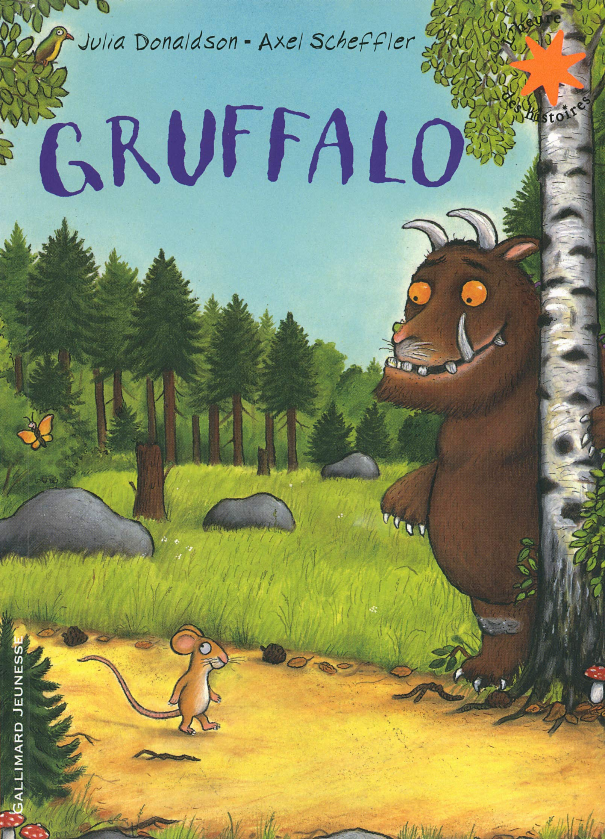 | - La construction du récit  Construction répétitive :  1/ la souris seule : rencontre d’un animal – invitation – prétexte – indices monstrueux – moquerie (x3)  2/ la souris avec le Gruffalo : rencontres des animaux dans l’ordre inverse – fuite de chaque animal  La souris rencontre tour à tour un renard, un hibou et un serpent qui l’invitent chez eux pour la manger.  Mais la souris prétexte à chaque fois un RDV avec un Gruffalo dont elle donne une description assez monstrueuse pour faire fuir ses prédateurs un à un. Elle se moque d’eux (même formulation) …  Jusqu’au moment où elle tombe nez à nez avec le gruffalo.  Elle utilise alors la peur qu’elle avait créée chez chaque animal pour impressionner le monstre et empêcher qu’il la mange en l’invitant à la suivre et rencontrer les animaux en sens inverse (chacun s’enfuit en voyant la souris accompagnée du gruffalo)  - Le système des personnages  - la souris : une proie potentielle qui parvient à faire fuir ses prédateurs par la ruse  - le renard, le hibou et le serpent : des prédateurs qui deviennent victimes  - Gruffalo : un monstre imaginaire qui devient réalité mais que la souris, toujours par la ruse, arrive à contrôler  - Les paramètres du temps  linéaire, successif
Axe figuratif | - L’énonciation  Narrateur externe à l’histoire + dialogues entre les personnages  - Les paramètres de l’espace  Espace réel : une forêt  - La mise en mots  structures et/ou formulations répétitives pour :  * les échanges à la rencontre de chaque animal  * la description du gruffalo en utilisant un lexique en rapport avec la peur (un monstre)  * se moquer de chaque prédateur fuyard  - La mise en images  belles illustrations du texte, des images complémentaires au texte  - Le contexte éditorial  Un album dont il existe une version film d’animation 3D
Axe idéologique | L’accès à un système de valeurs :  - valeurs morales : rapport entre la proie et ses prédateurs, la ruse (par les mots), la peur  - valeurs esthétiques  - valeurs démocratiques… se protéger - arriver à ses fins – rapport de forces (petit/grand – plus faible/plus fort)  - recherche d’un idéal…

Exploitation(s) possible(s) de l’ouvrage :
1/ les rencontres successives : le changement de statut de la souris
2/ le lexique : vocabulaire de description physique du monstre + vocabulaire de la « peur »
3/ produire un écrit : créer un épisode avec un nouveau personnage : dialogue entre la souris et cet animal. Repérer et utiliser la trame narrative qui est répétée à chaque épisode
4/ comparer ou compléter l’album avec le fil
5/ en QLM : le biotope de la forêt + la chaîne alimentaire

